DERECHO DE PETICIÓN
con relación a la creación de una
LEY DE REGULARIZACIÓN
DE LA PROFESIÓN DE EDUCACIÓN SOCIAL

AL MINISTERIO DE SANIDAD, SERVICIOS SOCIALES E IGUALDAD

………….. , con DNI núm. ………., Presidente/a del …………. , en nombre y representación del mismo, y con domicilio a efecto de notificaciones en calle…. de ………. , comparece mediante el presente escrito y conforme a lo dispuesto en la Ley Orgánica 4/2001, de 12 de noviembre, viene a ejercer en la representación que ostenta el DERECHO DE PETICIÓN con relación a la creación de una LEY DE REGULARIZACIÓN DE LA PROFESIÓN DE EDUCACIÓN SOCIAL (E.S.) en base a las siguientes consideraciones:
Primera.- JUSTIFICACIÓN DE LA NECESIDAD DE PROMULGACIÓN DE UNA LEY DE REGULARIZACIÓN DE LA PROFESIÓN DE EDUCACIÓN SOCIAL (L.R.P.E.S).
1.1.- La E.S. es imprescindible para abordar determinadas necesidades y aspiraciones sociales a las cuales da solución con actuaciones específicas.
La consciencia de responsabilidad pública frente a los problemas de convivencia, el surgimiento de nuevas modalidades de vulnerabilidad, riesgo, exclusión y marginación social y la necesidad de construir un mundo inclusivo en el que compartir bienes de forma más equitativa son algunos de los factores que explican y justifican la eclosión y relevancia social que ha conseguido adquirir la E.S. en el Estado en las últimas décadas.
La E.S. posibilita la incorporación de toda la ciudadanía a la diversidad de las redes sociales, entendida como el desarrollo de la sociabilidad y la circulación social, y la promoción cultural y social, entendida como una inclusión a nuevas posibilidades de la adquisición de bienes culturales, que amplíen las perspectivas educativas, laborales, de ocio y participación social.
En el Estado Social, Democrático y de Derecho la demanda y la oferta de tareas socioeducativas se ha multiplicado, se han ido abriendo nuevos espacios sociales para atender necesidades y demandas educativas: el acceso a la vida social. En este sentido puede afirmarse que la educación ha dejado de ser patrimonio exclusivo de la escuela, como lo demuestran las iniciativas que en las últimas décadas se han ido tomando por organismos internacionales como es el caso de La Recomendación 2006/962/EC, del Parlamento Europeo y del Consejo, de 18 de diciembre de 2006, sobre las competencias clave para el aprendizaje permanente, este es un ejemplo de normativa que partiendo de una preocupación por el aprendizaje a lo largo de la vida, tiene su traslación en desarrollos legislativos que atañen a la educación escolar, bajo el nombre de Competencias Básicas, como se refleja en la “Orden ECD/65/2015, de 21 de enero, por la que se describen las relaciones entre las competencias, los contenidos y los criterios de evaluación de la educación primaria, la educación secundaria obligatoria y el bachillerato”.
La Ley Orgánica 8/2013, de 9 de diciembre, para la Mejora de Calidad Educativa (LOMCE), va más allá al poner el énfasis en un modelo de currículo basado en competencias: introduce un nuevo artículo 6 bis en la Ley Orgánica 2/2006, de 3 de mayo, de Educación, que en su apartado 1.e) “… dado que el aprendizaje basado en competencias se caracteriza por su
transversalidad, su dinamismo y su carácter integral, el proceso de enseñanza aprendizaje competencial debe abordarse desde todas las áreas de conocimiento y por
parte de las diversas instancias que conforman la comunidad educativa, tanto en los
ámbitos formales como en los no formales e informales.

1.2.- La E.S como una prestación educativa, al servicio del cumplimiento de los valores fundamentales de un Estado de Derecho.
- Igualdad de todos los/as ciudadanos/as.
- Máximas cuotas de justicia social.
- El pleno desarrollo de la consciencia democrática.
Por ello, se considera que la educación es un derecho de la ciudadanía porque así lo avalan los marcos jurídicos internacionales, nacionales y autonómicos. Un permanente “salario cultural” mínimo sin el cual se ven mermadas las posibilidades de calidad de vida de las personas.
1.3.- La E.S es una profesión de carácter pedagógico, generadora de contextos educativos y acciones mediadoras y formativas.
La E.S como profesión, aborda problemas sociales mediante soluciones educativas. Propone aquellos aprendizajes, contextos y proyectos para que las personas puedan conocer, acceder y participar de contenidos y derechos fundamentales. Una vieja profesión y a su vez nueva titulación; gestándose en los campos de la educación especializada, animación sociocultural y educación de adultos, conocimientos y buenas prácticas que progresivamente han dado lugar a las titulaciones de diplomado y con el reciente Plan Bolonia de graduado. Profesión en la actualidad anclada en estos cuatro ejes:
1. La existencia de un cuerpo de conocimientos específico que proviene de la investigación científica y de la elaboración teórica en el ámbito que abrace cada profesión (en el caso de los/as educadores/as sociales la disciplina de Pedagogía Social), que legitima en la actualidad la disposición a ejercer como educador y educadora social mediante las titulaciones otorgadas por el ámbito académico de graduado.
2. La existencia de una comunidad que comparte una misma formación específica (la Diplomatura o Grado de E.S).
3. El desarrollo de unas funciones públicas y específicas con planteamientos comunes y técnicos de intervención profesional, con retribución económica reconocida por la tarea desarrollada y la asunción de un compromiso ético de la profesión hacia sus clientes o usuarios.
4. La existencia de una normativa interna para el grupo profesional que permite el autocontrol de sus miembros por parte del colectivo profesional (colegios profesionales y consejo general de colegios profesionales).
1.4.- Las funciones de las/os profesionales de la E.S en la sociedad.
1. Analizar e investigar los contextos sociales y educativos para orientar las políticas en esta materia e implementar planes, programas y proyectos para atender las necesidades y aspiraciones educativas, formativas y culturales de las ciudadanas y los ciudadanos.
2. Contribuir al desarrollo de las capacidades de cada persona y a la puesta en valor social de sus aptitudes, conocimientos y experiencia en distintos contextos sociales.
3. Generar procesos de enseñanza-aprendizaje significativos para las personas, que posibiliten el desarrollo individual, familiar y/o colectivo a través de acompañamientos y orientación, mediando a nivel social, cultural y educativo.
4. Gestionar y dirigir equipamientos, programas, servicios educativos, sociales y culturales, con equipos interdisciplinares en organizaciones públicas o privadas que garanticen derechos humanos y subjetivos de la ciudadanía.
5. Potenciar la transmisión, el desarrollo y la promoción de la cultura.
1.5.- La E.S abarca amplios e importantes campos en nuestra sociedad.
Relación no exhaustiva de ámbitos de intervención de las Educadoras y los Educadores Sociales:
- Las adicciones.
- El desarrollo comunitario y la participación ciudadana.
- La diversidad funcional.
- La educación ambiental.
- La educación para la convivencia.
- La educación para la salud.
- La educación escolar.
- Educación de personas adultas.
- La educación y orientación familiar.
- La orientación formativo laboral y para el empleo.
- Prevención de la dependencia.
- Igualdad de género y prevención de la violencia
- Instituciones penitenciarias e inserción social.
- Infancia y juventud.
- Mediación.
- Salud mental.
- Tiempo libre, animación y gestión cultural.
Cabe destacar la presencia de la E.S en los servicios sociales municipales. Su incorporación a los equipos profesionales de servicios sociales de los ayuntamientos, como administración más cercana a la ciudadanía, ha sido progresiva a lo largo de los últimos 20 años, siendo en la actualidad un perfil habitual y fundamental.
Pero, sin duda, es en el campo de los centros de atención a menores (tradicional educación especializada), en el que se produce una mayor presencia de profesionales de la E.S, tanto en el ámbito de la reeducación, como en el de la reinserción y la protección.

1.6.- Falta de adecuación terminológica de la profesión de E.S.
La figura del Educador y la Educadora Social existe tanto en la empresa privada como en la Administración Pública, si bien, la falta de regularización de la profesión hace que no estén claros los límites y el alcance de la misma, produciéndose intrusismo profesional y desconocimiento a la hora de afrontar procesos públicos de selección de esta figura profesional, así como de las funciones asignadas a la misma.
Por ello se hace necesario adecuar la denominación de Educador/Educadora Social a los cargos ocupados, con los requisitos necesarios para el acceso en función de la titulación acordes con una profesión de grado definida mediante unas funciones a desarrollar y áreas de responsabilidad a asumir.
Segundo. - MARCO NORMATIVO ACADÉMICO DE LA E.S.
El reconocimiento académico y formativo de la E.S. se articuló a partir de la aprobación en el año 1991 del Real Decreto 1420/1991, de fecha 30 de agosto, el cual reguló el diseño curricular de las formaciones para la diplomatura universitaria de educación social, una titulación universitaria de primer ciclo creada por el influjo de la reforma universitaria de 1981. Según el Real Decreto 1420/1991, son directrices generales propias de los planes de estudio:

“Las enseñanzas conducentes a la obtención del título oficial de Diplomado en Educación Social deberán orientarse a la formación de un educador en los campos de: la educación no formal, la educación de adultos (incluidos los de la tercera edad), la inserción social de personas desadaptadas y minusválidos, así como en la acción socioeducativa (R.D. 1420/1991, BOE de 10 de octubre, preámbulo)”.

A partir de esa fecha, las distintas universidades han ido elaborando sus planes de estudio y la Diplomatura en Educación Social se convierte en Grado de Educación Social, impartiéndose en todas las comunidades autónomas.

Con el REAL DECRETO 1393/2007, de 29 de octubre, por el que se establece la ordenación de las enseñanzas universitarias oficiales se elevan estos estudios al rango de Título de Grado en E.S.
En 2014 la Dirección General de Política Universitaria del Ministerio de Educación, Cultura y Deporte, inició el proceso de evaluación de correspondencia del título de Diplomado en Educación Social al nivel MECES 2. Tanto el Consejo de Universidades como la Agencia Nacional de Evaluación de la Calidad y de la Acreditación (ANECA) emitieron sus respectivos informes, en los que se incluyeron tanto la Definición como el Catálogo de Funciones y Competencias aprobados en 2007 por el Consejo General de Colegios Oficiales de Educadores/as Sociales (CGCEES), en una clara convergencia entre el mundo académico y profesional que se plasmó en la resolución de 14 de septiembre de 2015 de la Dirección General de Política Universitaria BOE nº236 de 2 de octubre de 2015.

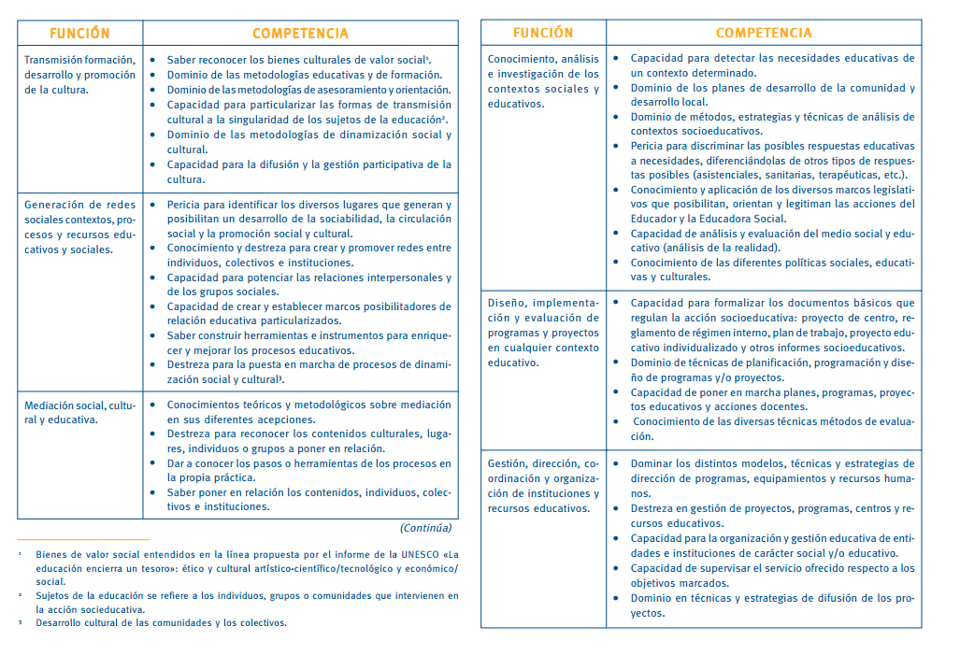

Estas funciones generales elaboradas desde la visión del mundo profesional y validadas y transmitidas por el académico orientan a una formación que capacita para ejercer profesionalmente de una forma eficaz, crítica y responsable y con gran capacidad de adaptabilidad, en numerosos ámbitos y en otros emergentes que puedan aparecer:

Familia, entorno y comunidad: servicios de atención a la pequeña infancia (0-6 años), centros residenciales materno-infantiles, programas de educación familiar, servicios de adopción y acogimiento familiar, programas de desarrollo comunitario, proyectos de educación de calle, etc.

Itinerarios de inclusión social: centros penitenciarios, programas de medidas penales alternativas, centros residenciales para personas sin hogar (albergues y pisos
asistidos), programas de alfabetización digital, centros de trabajo y formación ocupacional, servicios y residencias para mujeres víctimas de la violencia de género, programas de atención a la prostitución, proyectos de itinerarios de inserción laboral, empleabilidad y Garantía Juvenil etc.

Cultura y acción socioeducativa: centros cívicos y culturales (personas mayores, jóvenes, etc.), ludotecas, albergues juveniles, programas y servicios de tiempo libre, servicios culturales municipales, museos, etc.

Infancia, adolescencia y acción socioeducativa: equipos técnicos de atención a la infancia, centros de acogida, centros residenciales de acción educativa, pisos asistidos
para jóvenes mayores de 18 años, centros de educación intensiva, institutos de secundaria, aulas de apoyo, centros de día para niños y adolescentes con trastornos de
conducta, escuelas, servicios sociales de atención primaria, centros abiertos, etc.

Salud y acción socioeducativa: centros de tratamiento de drogodependencias (centros de día, pisos y comunidades terapéuticas), programas educativos sobre drogas, pisos y residencias para personas con enfermedades mentales, proyectos de salud comunitaria, etc.

Dependencia y acompañamiento a la autonomía:
centros ocupacionales, residencias y pisos tutelados para personas con discapacidad, centros especiales de trabajo para personas con discapacidad, servicios de trabajo con apoyo, residencias, pisos asistidos o centros de día para personas mayores, etc.

Acción socioeducativa y diversidad cultural: servicios de atención, acogida y orientación de personas inmigrantes, proyectos de educación para la convivencia, proyectos de educación intercultural, etc.

FUNDAMENTOS DE DERECHO
I.- Artículo 29 de la Constitución Española.
II.- Ley Orgánica 4/2001, de 12 de noviembre, Reguladora del Derecho de Petición.
III.- Legitimación activa, establece el artículo 29.1 de la Constitución Española que todos los españoles tendrán el derecho de petición individual y colectiva, por escrito, en la forma y con los efectos que determine la ley.
Por su parte el artículo 1 de la L.O. 4/2001 que la ostenta toda persona natural o jurídica, prescindiendo de su nacionalidad, puede ejercer el derecho de petición, individual o colectivamente, en los términos y con los efectos establecidos por la presente Ley y sin que de su ejercicio pueda derivarse perjuicio alguno para el peticionario.
IV.- Legitimación pasiva, señala el artículo 2 de la L.O. 4/2001 que el derecho de petición podrá ejercerse ante cualquier institución pública, administración, o autoridad, así como ante los órganos de dirección y administración de los organismos y entidades vinculados o dependientes de las Administraciones públicas, respecto de las materias de su competencia, cualquiera que sea el ámbito territorial o funcional de ésta.
V.- Objeto, según el artículo 3 de la citada L.O. 4/2001 las peticiones podrán versar sobre cualquier asunto o materia comprendidos en el ámbito de competencias del destinatario, con independencia de que afecten exclusivamente al peticionario o sean de interés colectivo o general.

Por todo lo expuesto, SOLICITA,
Que se admita a trámite este escrito y se resuelva de forma favorable la petición de creación de una LEY DE REGULARIZACIÓN DE LA PROFESIÓN DE EDUCACIÓN SOCIAL.

En , a 26 de diciembre de 2016.

…………….
Presidente/a

